Федеральное государственное автономное

образовательное учреждение

Высшего образования

«СИБИРСКИЙ ФЕДЕРАЛЬНЫЙ УНИВЕРСИТЕТ»

|  |
| --- |
| Институт космических и информационных технологий |
| институт |
| Информатика |
| кафедра |

**ОТЧЕТ О ПРАКТИЧЕСКОЙ РАБОТЕ**

|  |
| --- |
| Каскадные таблицы стилей |
| тема |

|  |  |  |  |  |  |
| --- | --- | --- | --- | --- | --- |
| Преподаватель | |  |  |  | А. К. Погребников |
|  | |  | подпись, дата |  | инициалы, фамилия |
| Студент | КИ21-17/2Б, 032156940 |  |  |  | Н. А. Самарин |
|  | номер группы, зачётной книжки |  | подпись, дата |  | инициалы, фамилия |

Красноярск 2023

**СОДЕРЖАНИЕ**

1 Задание............................................................................................................... 3

2 Ход работы........................................................................................................ 3

3 Вывод................................................................................................................. 6

**1 Задание**

- Создайте стилевой файл. Используя связывание подключите его в  
документ.;

- Используя таблицы стилей, измените оформление текста в нескольких  
элементах.;

- Используя таблицы стилей, измените цвет и фон в нескольких  
элементов.;

- Используя таблицы стилей, измените свойства шрифта (написание,  
размер, оформление) в нескольких элементах. ;

- Оформите нумерованные и ненумерованные списки с помощью стилей.;

- Продемонстрируйте селекторы с выборкой по элементу, классу,  
идентификатору, комбинированные.;

- Продемонстрируйте различные способы применения стилей к  
документу (внедрение, связывание, встраивание). ;

- Создайте стилевой файл с альтернативным оформлением (сохраните его  
таким образом, чтобы можно было применить либо первый, либо второй  
стилевой файлы)..

**2 Ход работы**

После изучения CSS, были написаны стилевые файлы, листинги их кода и  
получившиеся веб-страницы представлены ниже:

Листинг 1 – Первый стилевой файл

body {  
 font-family: 'Courier New', Courier, monospace;  
 font-size: 14pt;  
}  
h1,  
h2,  
h3,  
h4,  
h5,  
h6 {  
 font-family: Arial, Helvetica, sans-serif;  
}  
p#p_style_3 {  
 font-size:large;  
 font-family: Cambria, Cochin, Georgia, Times, 'Times New Roman', serif;  
}  
p.style1 {  
 font-size: larger;  
 font-family: 'Times New Roman', Times, serif;  
}  
p.style2 {  
 font-size: smaller;  
 font-family: 'Lucida Sans', 'Lucida Sans Regular', 'Lucida Grande', 'Lucida   
 Sans Unicode', Geneva, Verdana, sans-serif;  
}  
ul,  
ol {  
 font-size: 14pt;

Окончание листинга 1

list-style-position: inside;  
}  
#color_scheme_1{  
 background-color: brown;  
 color: aqua;  
}  
#color_scheme_2{  
 background-color: aliceblue;  
 color:blueviolet;  
}  
#color_scheme_3{  
 background-color: darkcyan;  
 color:bisque;  
}

Листинг 2 – Второй стилевой файл

body {  
 font-family:'Segoe UI', Tahoma, Geneva, Verdana, sans-serif;  
 font-size: 14pt;  
}  
h1,  
h2,  
h3,  
h4,  
h5,  
h6 {  
 font-family:'Gill Sans', 'Gill Sans MT', Calibri, 'Trebuchet MS', sans-serif  
 ;  
}  
p#p_style_3 {  
 font-size:smaller;  
 font-family:Impact, Haettenschweiler, 'Arial Narrow Bold', sans-serif;  
}  
p.style1 {  
 font-size: larger;  
 font-family:'Franklin Gothic Medium', 'Arial Narrow', Arial, sans-serif;  
}  
p.style2 {  
 font-size: large;  
 font-family:'Trebuchet MS', 'Lucida Sans Unicode', 'Lucida Grande', 'Lucida   
 Sans', Arial, sans-serif;  
}  
ul,  
ol {  
 font-size: 18pt;  
 list-style-position: inside;  
}  
#color_scheme_1{  
 background-color:black;  
 color:blanchedalmond;  
}  
#color_scheme_2{  
 background-color:cornflowerblue;  
 color:crimson;  
}  
#color_scheme_3{  
 background-color:chartreuse;  
 color:darkmagenta;}

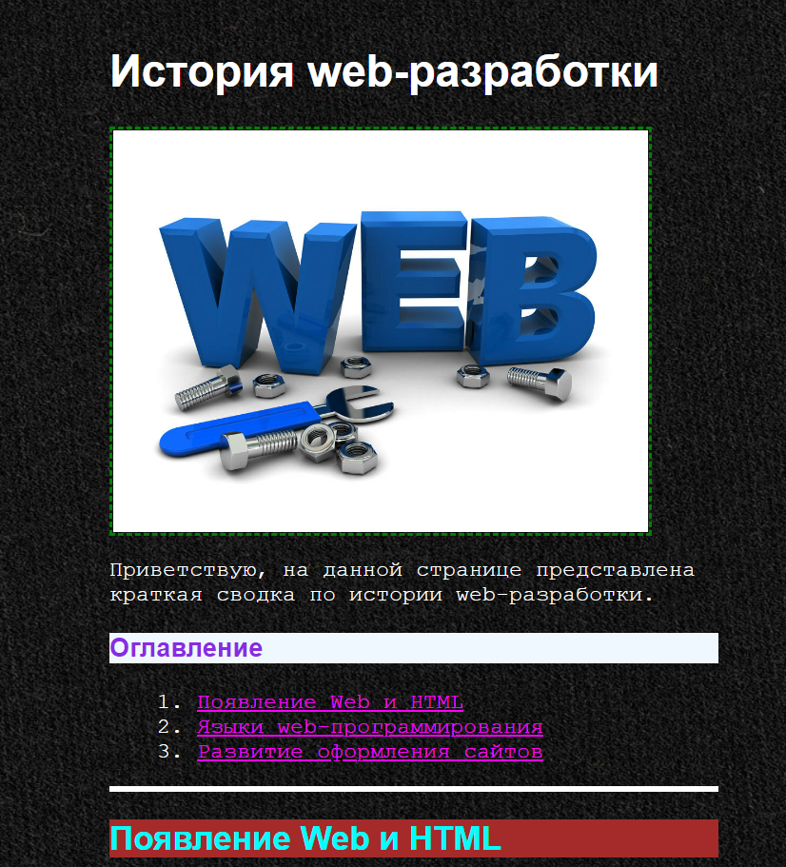

Рисунок 1 – Часть веб-страницы с использованием первого стилевого файла

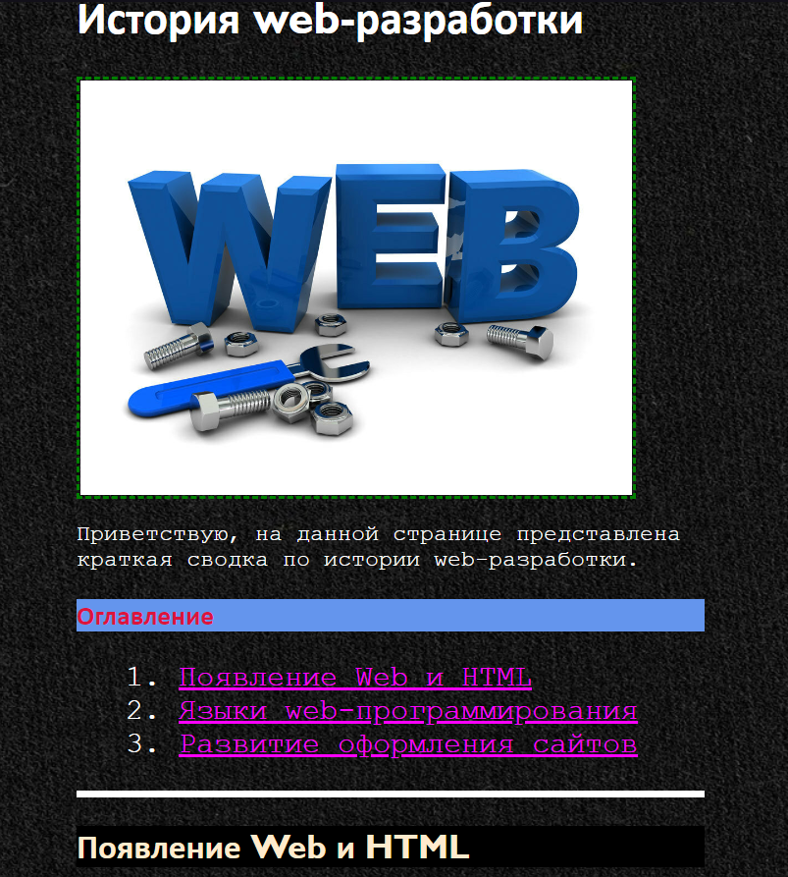

Рисунок 2 – Часть веб-страницы с использованием второго стилевого файла

**3 Вывод**

Были получены базовые навыки работы с CSS и выполнены все задания.